様 式

様式・記入例【イベント編】では、申請や報告に関する様式及び記入例を掲載しております。申請または報告の際には該当する様式のページをコピーして使用していただいて差し支えありません。
また、様式の電子データが必要な場合には、市ホームページからダウンロードしていただくか、メールでご送付することもできますので、担当までお問合せください。
（注意事項）
※申請・報告の際には記入例をご覧になり、記入漏れの無いようにお願いします。
※様式集の各ページの中で、左上の欄に「第○号様式（第○条関係）」と記載してある様式は、市要綱で定められている指定様式ですので、文言・体裁等は修正しないでください。

商店街活性化支援事業補助金
様 式

＜申請関係書類＞
- 商店街活性化支援事業補助金交付申請書（様式）★
- 事業計画＜イベント事業・活性化事業＞（様式）★
- 事業収支予算書（収入）＜イベント事業・活性化事業＞（様式）★
- 事業収支予算書（支出）＜イベント事業＞（様式）★
- 経費按分表（様式）

＜変更関係書類＞
- 商店街活性化支援事業補助金変更申請書（様式）★

＜報告関係書類＞
- 商店街活性化支援事業補助金実績報告書（様式）★
- 事業報告＜イベント事業・活性化事業＞（様式）★
- 事業収支決算書（収入）＜イベント事業・活性化事業＞（様式）★
- 事業収支決算書（支出）＜イベント事業＞（様式）★
- 商店街活性化支援事業補助金交付請求書（様式）★
- お買い物券回収受領表（参考様式）
- 売上等収益報告書（参考様式）
- 経費按分表（参考様式）
★は、指定様式ですので、文言・体裁等は修正しないでください。
- 出勤簿（参考様式）
- 受払簿（参考様式）
- 備品台帳（参考様式）
- 領収書提出用紙（参考資料）

第１号様式（第４条関係）

年 月 日
捨印

立川市長 殿

商店街活性化支援事業補助金交付申請書

年度商店街活性化支援事業補助金について、次のとおり補助金を申請します。

１ 申請者 団体名

代表者名 印

住所

電話番号

２ 事業名

３ 総事業費

４ 補助金申請額

事業計画＜イベント事業・活性化事業＞
１ 実施期間（景品等交換期限を含む）
年 月 日 から 年 月 日 まで
２ 実施場所

３ 共催する商店街名又は団体名

４ 事業の目的及び具体的内容
①目的

②内容

※収益事業の有無 有 ・ 無 （有の場合、具体的な内容を記入）

③事業計画（継続性のある事業等の場合）※補助期間終了後も含む、事業の全体計画

④数量（施設を整備する事業、顧客利便機能の強化を図るための事業等の場合）

⑤設置年度、前回改修・補助金受給の有無（既存施設の改修事業等の場合）
（設置年度） 年度
（前回改修） 有 ・ 無 （有の場合 年度改修）
（補助金受給） 有 ・ 無 （有の場合 設置時 前回改修時）
５ 期待される効果

（イベント事業の場合 目標来街者数 人）
事業収支予算書（収入）＜イベント事業・活性化事業＞
科 目 |  | 金 額 （円） | 備 考
自己資金
（自己資金の内訳） | 積立金
（自己資金の内訳） | 負担金
（自己資金の内訳） | 借入金
（自己資金の内訳） | その他
売上等収益
内容 | 模擬店売上
内容 | 出店料収入
内容 | 広告料収入
内容 | 協賛金（商店街加盟店以外のものに限る）
内容 | その他
立川市補助金
東京都補助金
総事業収入
※交付申請時は、総事業費から収益を差し引く必要はありません。
事業収支予算書（支出）＜イベント事業＞
経費区分 |  | 金 額 （円） | 内 容
周知費用
内容 | ポスター、チラシ等の制作費
内容 | 広告の新聞折り込み経費
内容 | 新聞、雑誌等への広告掲載料
内容 | 案内看板等の製作費
内容 | 抽選会券、福引券等の印刷経費
内容 | コピー代
会場設営費
内容 | 舞台設営等に係る工事費
内容 | 企画、運営の委託に要する経費
内容 | 警備、廃棄物処理等を委託する経費
内容 | 会場賃借料
内容 | 輪投げ等のゲーム類を行うための経費
景品費
内容 | 抽選会や福引の景品
内容 | ビンゴ大会やクイズ大会等のゲーム景品、副賞
記念品購入費
内容 | イベント参加者用記念品
内容 | イベント来場者用無料配布品
出演料
その他諸経費
総事業費
※飲食費は認められません。
経費按分表
【申請時】 単位：円
番号 | 商 店 街 名 | 総事業費 | 補助対象経費 | 都補助 | 市補助
1
2
3
合 計

年 月 日
（第６条関係）

立川市長 殿

商店街活性化支援事業補助金変更申請書

年 月 日付立産産第 号により交付決定の通知のあった標記事業の内容を下記のとおり変更したいので、立川市商店街活性化支援事業補助金交付要綱第６条の規定に基づき、下記のとおり承認を申請します。

記

１ 申請者 団体名

代表者名 印

住所

電話番号

２ 事業名称

３ 補助金交付決定額

４ 変更（又は中止）の内容

５ 変更（又は中止）の理由
第３号様式（第７条関係）

年 月 日

立川市長 殿

商店街活性化支援事業補助金実績報告書

年度商店街活性化支援事業補助金について、次のとおり報告します。

１ 報告者 団体名

代表者名 印

住所

電話番号

２ 事業名

３ 総事業費

４ 補助金申請額
事業報告＜イベント事業・活性化事業＞
第３号様式（第6条関係）
１ 実施期間（景品等交換期限を含む）
年 月 日 から 年 月 日 まで
２ 実施場所

３ 共催した商店街名又は団体名

４ 事業内容
①実施内容

※収益事業の有無 有 ・ 無（有の場合、別紙「売上等収益報告」を提出）
②今後の事業計画（継続性のある事業の場合）※補助期間終了後も含む事業の全体計画

③数量（施設整備事業、案内板設置事業等の場合）

④事業実施後の効果

（イベント事業の場合 来街者数 人）
５ 評価(事業の内容についての自己評価をして下さい｡)

事業収支決算書（収入）＜イベント事業・活性化事業＞
科 目 |  | 金 額 （円） | 備 考
自己資金
（内訳） | 積立金
（内訳） | 負担金
（内訳） | 借入金
（内訳） | その他
売上等収益
（内訳） | 模擬店売上
（内訳） | 出店料収入
（内訳） | 広告料収入
（内訳） | 協賛金（商店街加盟店以外のものに限る）
（内訳） | その他
立川市補助金
東京都補助金
総事業収入
※補助金算定額は，総事業収入から売上等収益を引いた額を基に算出します。
事業収支決算書（支出）＜イベント事業＞ （単位：円）
経費区分 |  | 申請時 | 実績報告時 | 増減の主な理由
周知費用
内容 | ポスター、チラシ等の制作費
内容 | 広告の新聞折り込み経費
内容 | 新聞、雑誌等への広告掲載料
内容 | 案内看板等の製作費
内容 | 抽選会券、福引券等の印刷経費
内容 | コピー代
会場設営費
内容 | 舞台設営等に係る工事費
内容 | 企画、運営の委託に要する経費
内容 | 警備、廃棄物処理等を委託する経費
内容 | 会場賃借料
内容 | 輪投げ等のゲーム類を行うための経費
景品費
内容 | 抽選会や福引の景品
内容 | ビンゴ大会やクイズ大会等のゲーム景品、副賞
記念品購入費
内容 | イベント参加者用記念品
内容 | イベント来場者用無料配布品
出演料
その他諸経費
総事業費
※増減の主な理由欄は、区分毎に２割以上の増減で記載してください。
第４号様式（第７条関係）

立川市長 殿
捨印
商店街活性化支援事業補助金交付請求書

年度商店街活性化支援事業補助金について、次のとおり請求します。

１ 請求者 団体名

代表者名 印

住所

電話番号

２ 事業名

３ 請求金額

４ 振り込み先
金融機関名 | 本店・支店
口座番号 | 普通／当座 №
口座名義 | 口座名義はカタカナで記入してください。

年度
イベント名
お買い物券回収受領表

参加店 | お買い物券回収枚数 | 払い戻し  金額 | 受領印
 |  |  | 印

売上等収益報告書

イベント名

日付 | 品目 | 単価 | 個数 | 金額
月 日
合計

上記の通り相違ありません。

年 月 日

商店（街）会名：

代表者： 印

会計担当者： 印
経費按分表
【申請時】
単位：円
番号 | 商 店 街 名 | 総事業費 | 補助対象経費 | 都補助 | 市補助
1
2
3
合 計

【実績報告時】
単位：円
番号 | 商 店 街 名 | 総事業費 | 補助対象経費 | 都補助 | 市補助
1
2
3
合 計
（商店街名） （代表者） （会計担当）
年度
イベント名 出勤簿

氏名 | 勤務日 | 従事内容 | 勤務時間  (休憩時間) | 支払額  (基本給) | 受領印
 |  |  |  |  | 印

年度
参考例
イベント名 受払簿
等級 | 商品名・種類等 | 本数 | 当選日時欄またはチェック欄
１等 | 自転車 | 3本 | 1 |  |  | 2 |  |  | 3
２等 | ギフトセット（5,000円） | 5本 | 1 |  |  | 2 |  |  | 3
 |  |  | 4 |  |  | 5
３等 | ギフトセット（3,000円） | 20本 | 1 |  | 2 |  | 3 |  | 4 |  | 5
 |  |  | 6 |  | 7 |  | 8 |  | 9 |  | 10
 |  |  | 11 |  | 12 |  | 13 |  | 14 |  | 15
 |  |  | 16 |  | 17 |  | 18 |  | 19 |  | 20
４等 | 季節の食材セット（1,000円相当） | 30本 | 1 |  | 2 |  | 3 |  | 4 |  | 5
 |  |  | 6 |  | 7 |  | 8 |  | 9 |  | 10
 |  |  | 11 |  | 12 |  | 13 |  | 14 |  | 15
 |  |  | 16 |  | 17 |  | 18 |  | 19 |  | 20
 |  |  | 21 |  | 22 |  | 23 |  | 24 |  | 25
 |  |  | 26 |  | 27 |  | 28 |  | 29 |  | 30
５等 | お買物券（500円券） | 80本 | 回収票あり（別紙）
６等 | 駄菓子セット | 80本 | 1 |  | 2 |  | 3 |  | 4 |  | 5
 |  |  | 6 |  | 7 |  | 8 |  | 9 |  | 10
 |  |  | 11 |  | 12 |  | 13 |  | 14 |  | 15
 |  |  | 16 |  | 17 |  | 18 |  | 19 |  | 20
 |  |  | 21 |  | 22 |  | 23 |  | 24 |  | 25
 |  |  | 26 |  | 27 |  | 28 |  | 29 |  | 30
 |  |  | 31 |  | 32 |  | 33 |  | 34 |  | 35
 |  |  | 36 |  | 37 |  | 38 |  | 39 |  | 40
 |  |  | 41 |  | 42 |  | 43 |  | 44 |  | 45
 |  |  | 46 |  | 47 |  | 48 |  | 49 |  | 50
 |  |  | 51 |  | 52 |  | 53 |  | 54 |  | 55
 |  |  | 56 |  | 57 |  | 58 |  | 59 |  | 60
 |  |  | 61 |  | 62 |  | 63 |  | 64 |  | 65
 |  |  | 66 |  | 67 |  | 68 |  | 69 |  | 70
 |  |  | 71 |  | 72 |  | 73 |  | 74 |  | 75
 |  |  | 76 |  | 77 |  | 78 |  | 79 |  | 80
残念賞 | ポケットティッシュ | 500本 | 残なし
無料配布 | 豚汁 | 100食 | 残なし

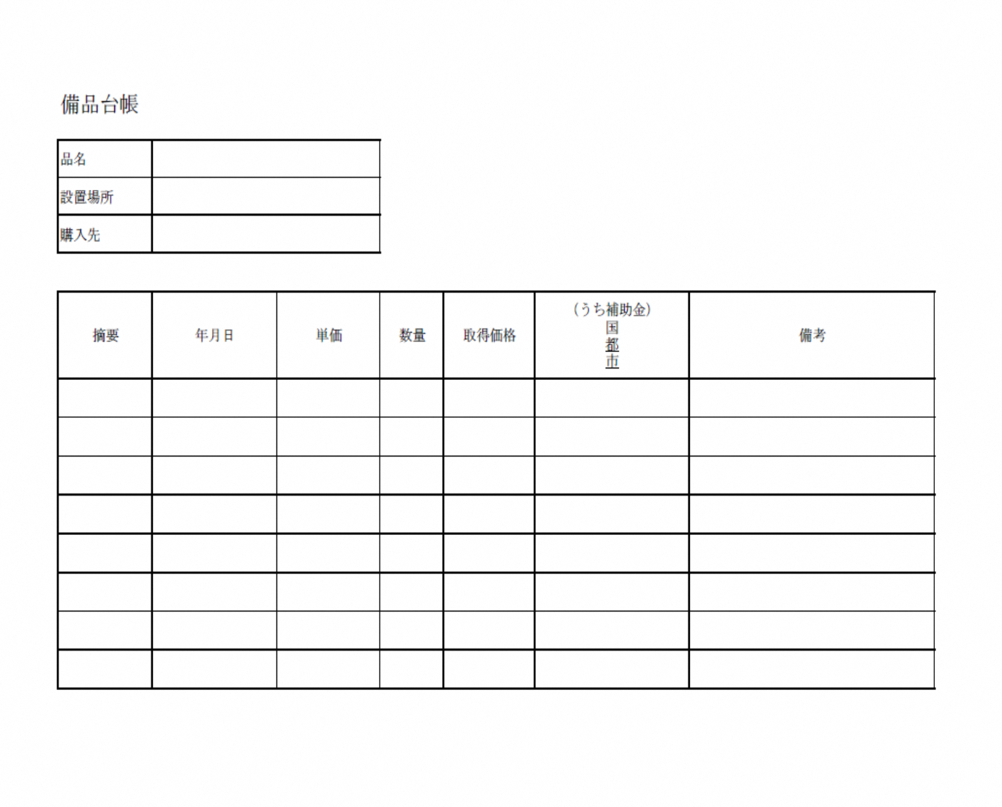
商店街活性化イベント等支援事業
締め切り日

領収書提出用紙
商店街名
イベント名
該当するものに〇  を付けてください | 周知  費用 | 会場  設営費 | 景品費 | 領収書番号  (市が記入します)
記念品  購入費 | 出演料 | その他  諸経費 | 分類  不明 | 領収書番号  (市が記入します)

領収書貼付欄

☆最後にご確認を☆
□宛名は申請時の宛名とまったく同じになっている。
□品名が書いてある（レシートや請求書等、明細が分
かる別添を添付した場合は、品名不要です）。
□用途が明らかである（品名だけでは用途が分からな
い場合は、余白に要とをお書きください）
□日付が適切である。（記載漏れが無い。年度を越えて
いない。イベントとの関連が明らかである）

そのほかの注意事項等は、説明会資料をご確認ください。

